Creación de un wordpress con docker



Index
Instalación 3
Instalación de la base de datos 3
Instalación de wordpress 3

Instalación

Instalación de la base de datos
Pondrémos el siguiente comando, modifiquenlo a gusto de como quieran ponerle nombre al usuario, base datos, o password personalizada.
docker run -d --name wordpress-db \
--mount source=wordpress-db,target=/var/lib/mysql \s
-e MYSQL_ROOT_PASSWORD=secret \
-e MYSQL_DATABASE=wordpress \
-e MYSQL_USER=manager \
-e MYSQL_PASSWORD=secret mariadb:10.3.9
La imagen se descargará, si no lo estaba ya, y se iniciará nuestro contenedor de MariaDB.

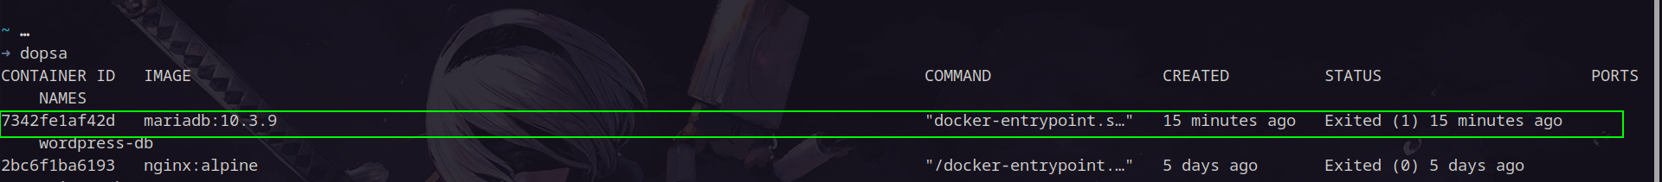
Instalación de wordpress
Ahora vamos a crear el espacio de trabajo de wordpress, ahí dejaremos nuestros archivos y demás
mkdir -p ~/Sites/wordpress/target && cd ~/Sites/wordpress && docker run -d --name wordpress \
--link wordpress-db:mysql \
--mount type=bind,source="$(pwd)"/target,target=/var/www/html \
-e WORDPRESS_DB_USER=manager \
-e WORDPRESS_DB_PASSWORD=secret \
-p 8080:80 \
wordpress:4.9.8
Si no quieres usar el puerto 8080, cambienlo en el comando.

Y hecho, en mi caso, al acceder en el navegador a http://localhost:8080, me sale wordpress :D
